N. 99 |  | Ubicazione
Inventario |  | Stato: Italia |  |  |  | Città: Avellino
STR. |  | Ente: Istituto Tecnico Agrario “F. de Sanctis” NO
 |  | Denominazione: Densimetro con mercurio
Costruttore |  |  |  | Tipologia
Nome: |  |  |  | Settore: Meccanica
Nazione: Italia |  |  |  | Oggetto: Densimetro con termometro  Alcoolometro Tralles a 15,56°C . Serie ufficiale Italia
Città:
Numero di Matricola:
Materiale |  |  |  | Schedario Fotografico
Vetro e mercurio |  |  |  | 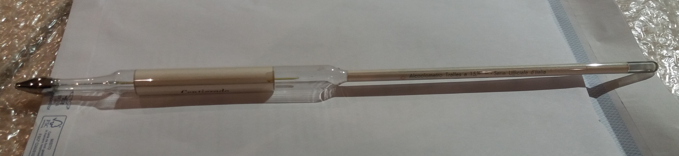
Dimensioni
Lunghezza: 41 cm
Larghezza: 13/17 mm
Altezza:
Accessori:

 |  |  |  | Stato di conservazione: buono
Descrizione
L’alcolometro è uno strumento che serve a misurare la quantità percentuale di alcol etilico presente nei distillati.
Riempito un cilindro graduato con la quantità di liquido del quale volete misurare la gradazione, dopo essersi assicurati che l'alcolometro sia pulito, immergerlo lentamente nel liquido. La lettura si effettua sulla scala graduata del termometro (tra i 15° e i 56°C).

